**QUESTÕES PARA O DESENVOLVIMENTO DA APRENDIZAGEM**

**NA REME - ELABORADOS PELA EQUIPE DO 1**º **ANO**

Habilidade: (CG.EF01HI05.s) Identificar semelhanças e diferenças entre jogos e brincadeiras atuais e de outras épocas e lugares

**QUESTÃO 1.** OBSERVE AS IMAGENS ABAIXO:

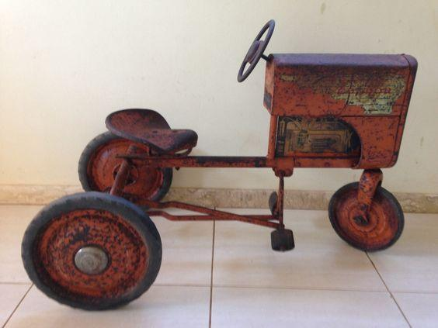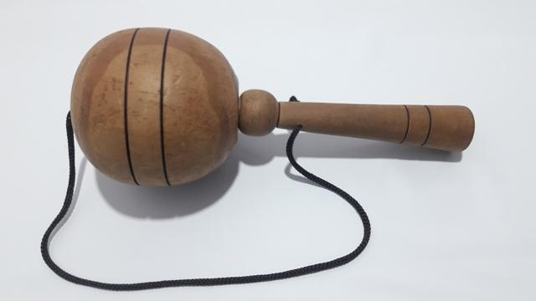

Fonte: <https://br.pinterest.com/pin/432978951655840459/> Acesso em: 11/05/20121

<https://www.omercadorleiloes.com.br/peca>

CONVERSE COM UM ADULTO DE SUA FAMÍLIA PARA SABER MAIS SOBRE OS BRINQUEDOS DE ANTIGAMENTE. COMO ELES BRINCAVAM?

DESENHE OUTROS BRINQUEDOS. 

**QUESTÃO 2 .** AS CRIANÇAS GOSTAM DE BRINCAR.

OBSERVE O QUADRO ABAIXO:

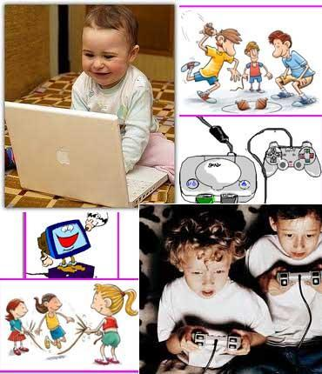

Fonte: <http://1.bp.blogspot.com/-mv> Acesso em: 11/05/2021.

**COM AJUDA DE UM ADULTO, RESPONDA:**

a).O BAIRRO EM QUE VOCÊ MORA, AS CRIANÇAS BRINCAM NA RUA?

( ) SIM ( ) NÃO

b).OS BRINQUEDOS E AS BRINCADEIRAS SÃO IGUAIS OU DIFERENTES?

( ) IGUAIS ( ) DIFERENTES

c). QUAIS AS BRINCADEIRAS VOCÊ COSTUMA REALIZAR COM SUA FAMÍLIA?



**QUESTÃO 3.** PINTE AS IMAGENS E MARQUE COM UM (X) A BRINCADEIRA QUE VOCÊ MAIS GOSTA.

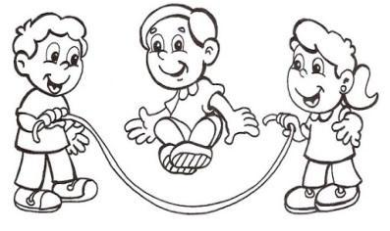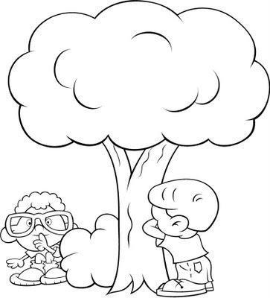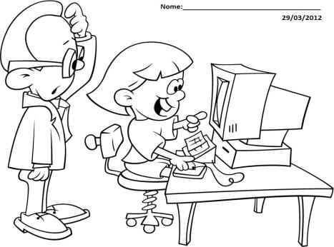

( ) ESCONDE - ESCONDE ( ) PULA CORDA ( ) VÍDEO- GAME

Fonte: <https://www.dreamstime.com/happy-> Acesso em: 11/05/2021

<http://www.riscosedesenhos.com.br>

<https://fercrisrosa.wordpress.com>

**QUESTÃO 4.** VOCÊ CONHECE BRINCADEIRAS CANTADAS. CONVIDE ALGUÉM QUE MORA COM VOCÊ PARA BRINCAR. DEPOIS DESENHE SUA BRINCADEIRA.





**QUESTÃO 5.** OBSERVE OS NOMES DOS BRINQUEDOS LISTADOS NO QUADRO ABAIXO.

**PINTE O NOME DOS BRINQUEDOS QUE VOCÊ BRINCA.**

| PEGA VARETAS | PULAR ELÁSTICO | SKATE |
| --- | --- | --- |
| PIÃO | JOGOS ELETRÔNICOS | CUBO MÁGICO |
| BAMBOLÊ | PATINETES | SPINNER |

DESENHE O BRINQUEDO QUE VOCÊ MAIS GOSTA.

